**Lego Stranger Things druga strona czyli imitacja serialowej lokacji**

**Chyba zbędne jest przedstawianie czym jest serial Stranger Things. Ta kultowa saga wpisała się dużymi literami w światową popkulturę. W rezultacie wiele firm zdecydowało się podjąć współpracę z Netflixem tworząc różnego rodzaju produkty nawiązujące do wydarzeń znanych z kilku sezonów. Wśród nich znalazła się najbardziej znana firma tworząca klocki. Mowa tu o Lego i zestawie Lego Stranger Things druga strona.**

**Przenieś się za sprawą klocków do wydarzeń zTwojego ulubionego serialu**

Klimat z lat 80. ubiegłego wieku to motyw przewodni wydarzeń mających miejsce w serialowej opowieści. Tajemnicze zaginięcie Willa Byersa rozpoczyna akcję. Na podstawie tej historii firma Lego postanowiła przygotować zestaw przedstawiający odwzorowany dom Byersów. Jednak **Lego Stranger Things druga strona** prezentuje dwie wersję tej lokalizacji. Pierwsza z nich to klasyczny wygląd domu, druga natomiast stanowi jego mroczną wersję.

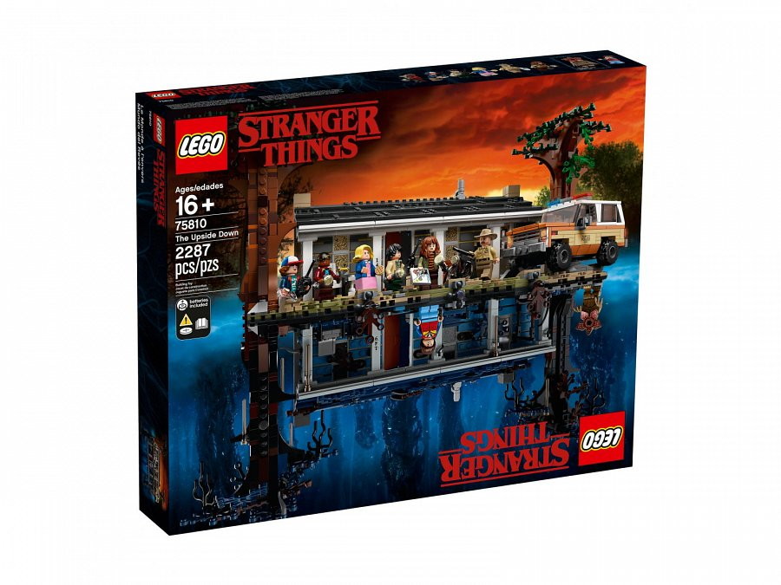

**Lego Stranger Things druga strona serialowa sceneria w Twoim domu**

[Lego Stranger Things druga strona](https://zklockow.pl/lego-75810-stranger-things-druga-strona) to rozrywka na długie godziny idealna niezależnie od wieku układającego omawiane klocki. Wspomniana makieta zawiera również figurki głównych bohaterów, dzięki którym możemy odwzorować dobrze znane nam sceny lub zmienić zupełnie ich przebieg. Co więcej, *Lego Stranger Things druga strona* posiada ponad 2 tysiące elementów. Omawiany zestaw sprawdzi się zarówno w przypadku prezentu dla wiernego fana netflixowej sagi, jak i pomysł na kreatywne spędzanie czasu z rodziną. Odwiedź katalog internetowy klocków Lego Z Klocków i zobacz jak wygląda w pełnej okazałości przedstawiony zestaw.